**Кукольный спектакль «Лесные истории»**

**Цель:** воспитание основ безопасности жизнедеятельности.

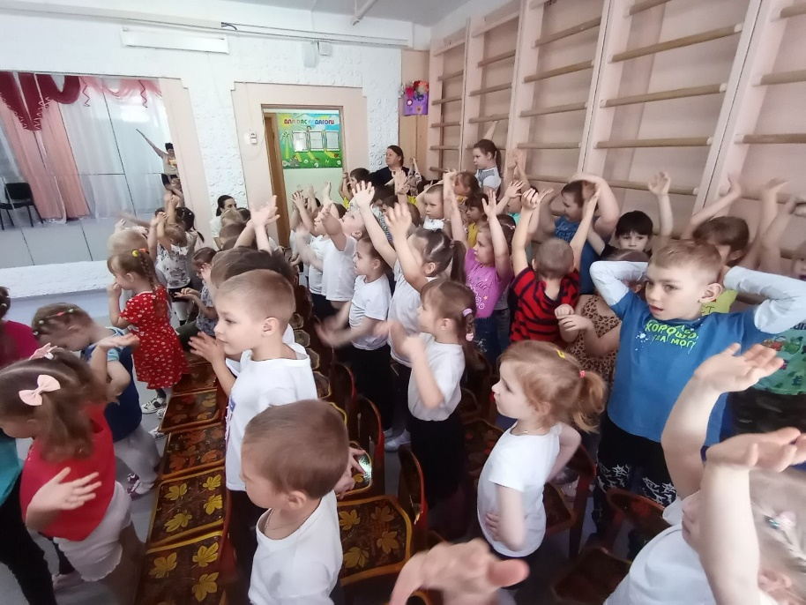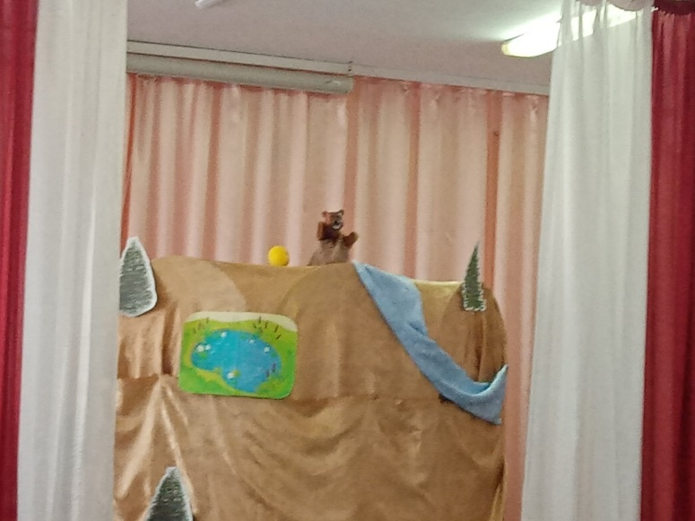Одним из мероприятий на «Неделе здоровья» стал кукольный спектакль «Лесные истории», который показали педагоги детского сада. Основная идея заключалась в том, чтобы донести до детей правило безопасности – убегать из дома нельзя, чтобы не приключилось беды. По ходу спектакля дети выполняли пальчиковую гимнастику, динамическую паузу по сценарию спектакля.

